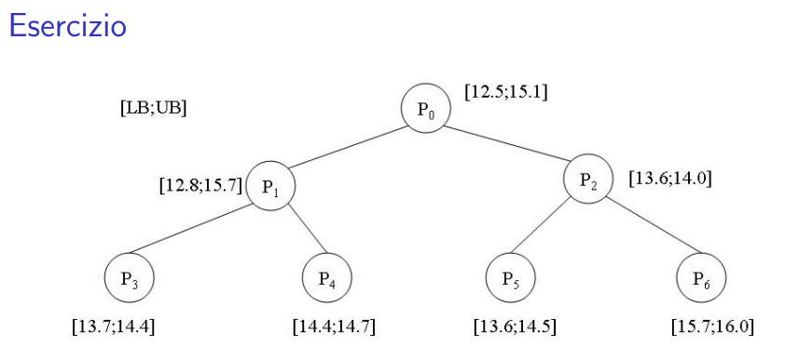

Ci sono 4 nodi aperti in questo albero. Abbiamo poi una serie di domande:

* Min o Max? 🡪 Problema di minimo
  + I lower bound aumentano di padre in figlio e gli upper bound diminuiscono (quindi, LB a sx e UB a dx), cosa che si preserva a tutti i livelli
  + Se fosse problema di minimo, il LB sarebbe valutazione ottimistica, mentre l’UB sarebbe soluzione ammissibile (SA)
    - In questo caso, diremmo “non si può scendere sotto 12.5”, poi “non puoi scendere sotto 12.8”, poi 13.7; continua quindi a crescere. Il bound non diminuisce aumentando i vincoli, ma di fatto aumenta diventando vincolo più stringente
  + Se fosse un problema di massimo, il LB sarebbe soluzione ammissibile (SA), mentre l’upper bound sarebbe valutazione ottimistica, perché non scenderò sotto LB
    - In questo caso, diremmo “meglio di 15.1 in $P_{0}$ non si potrebbe fare”; tuttavia, scendendo, aggiungendo vincoli il bound dovrebbe diventare più piccolo, non più grande come capita in 15.7
* Quindi: Problema di minimo se il LB cresce (o non decresce) di padre in figlio, problema di massimo se l’UB decresce (o non cresce) di padre in figlio
* Nodi da chiudere? (Possono essere chiusi dei nodi?)
  + Cerco l’UB minimo tra i nodi aperti (soluzione corrente/incumbent), successivamente considero come LB quelli ≤ al LB, perché promettono potenzialmente una soluzione migliore
  + Di sicuro non considero $P_{0},P_{1},P_{2}$, in quanto nodi già sviluppati; avremo quindi $P_{3},P_{4},P_{5},P_{6}$
  + Controllo se il LB sia migliore della soluzione incumbent in mano; al primo nodo, l’incumbent è 15.1; poi, andando verso $P_{3}$ trovo che l’incumbent è 14.
  + $P_{3}$ non lo chiudo, dato che contiene $13.7;$ similmente, chiudo $P_{4}$ in quanto contiene 14.4 (più alto di 14); non chiudo $P_{5}$ dato che promette 13.6 (migliore di 14), chiudo $P_{6}$ in quanto ha 15.7 che non è migliore di 14
* Intervallo ottimo entro il quale è compresa la soluzione ottima?
  + Sicuramente l’intervallo di valutazione dei bound è tra 12.5 e 15.1;
  + Escludo $P_{0},P_{1},P_{2}$, quindi considero solo $P_{3},P_{4},P_{5},P_{6}$. Di fatto, la soluzione ottima è compresa tra $[13.6;14.0]$, quindi il miglior LB (quello minore) e l’incumbent corrente, appunto 14
* Qual è il nodo esplorato con una strategia best bound first?
  + Si sceglie il nodo con il miglior LB, quindi il nodo $P_{5}$
* Supponiamo di sviluppare il nodo $P_{5}$ e di ottenere due nodi $P_{7} e P_{8}$, nel quale $P_{8}$ porta ad una soluzione ammissibile, mentre $P_{7}$ porta a due valori. Quali sono possibili valori per LB e UB tali che chiudo tutti i nodi (riconosco subito la soluzione ottima)?
  + Ora rimangono aperti $P_{7} e P_{3}$; posso chiudere $P_{7}$ con un LB $≤13.6,$ ma anche come UB, che deve essere $≤13.7$; in questo modo, chiudo il nodo trovando una soluzione ammissibile (mi permette di chiudere anche $P_{6}$ che sarebbe non migliorante); quindi LB e UB sono uguali
  + Mettendo ad esempio $13.8$ non sarebbe andato bene, in quanto $P_{3}$ promette 13.7

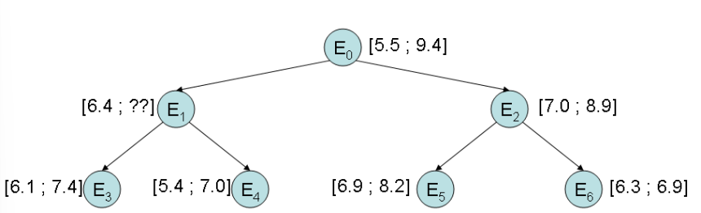

* Min o Max? 🡪 Problema di massimo
  + Se fosse problema minimo, di padre in figlio il LB cresce; tuttavia, andando da $E_{1}$ ad $E_{3}$ il LB passa da 6.4 a 6.1 e non cresce; sicuramente non è problema di massimo
  + Se fosse problema massimo, di padre in figlio l’UB diminuisce; andando in basso, di fatto si ha questa condizione
  + Per i punti ??, andremo ad inserire un valore compreso tra 9.4 (se vogliamo che sia problema di max, non deve essere superiore al nodo del padre) e inferiore al maggiore dei figli), quindi 7.4 🡪
* Intervallo ottimo?
  + Ci serve un incumbent, che viene cercato tra i LB (cerco il più grande tra i LB essendo di massimo); l’incumbent è
  + Per gli UB, cerco tra i nodi aperti, quindi $E_{3},E_{4},E_{5},E_{6}$
  + Prendo il valore più alto tra i nodi aperti, quindi
  + Quindi
* Nodi da chiudere?
  + Cerco il LB massimo e l’UB deve essere >= al minimo per non essere chiuso
  + Controllo se l’UB sia migliore della soluzione incumbent in mano (quindi, 7), quindi $≥$
  + Posso chiudere $E_{6},$ in quanto 6.9 non è migliore di 7
  + Posso chiudere $E_{4}$, in quanto 7 non è migliore di 7
* Qual è il nodo esplorato con una strategia best bound first?
  + Si sceglie il nodo con il miglior UB, quindi Il nodo $E_{5}$
* Supponiamo di sviluppare il nodo $E_{5}$ e di ottenere due nodi $E_{7} e E_{8}$, nel quale $E_{8}$ porta ad una soluzione ammissibile, mentre $E_{7}$ porta a due valori. Quali sono possibili valori per LB e UB tali che chiudo tutti i nodi (riconosco subito la soluzione ottima)?
  + Controllo tra i nodi aperti, quindi $E_{3} ed E_{8}$
  + Ho bisogno di un LB (massimo tra i nodi aperti)
  + Ho bisogno di un UB (massimo tra i nodi possibili e sapendo che si è figli di )
  + Per chiudere tutto, metto $E_{8}$ come $[7.8;7.8]$, restringendo la ricerca ad un solo valore, chiudendo tutti i nodi

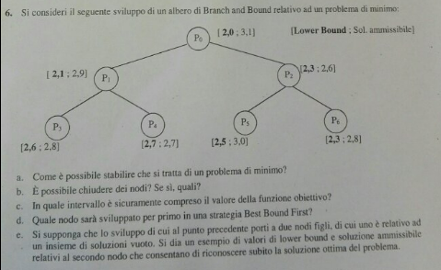

a. Per capire se si tratta di problema di minimo, di padre in figlio il LB cresce (o comunque, non decresce). Infatti, si nota che questa proprietà viene rispettata da tutti i nodi.

b. Controllo se il LB sia migliore della soluzione incumbent in mano; al primo nodo, l’incumbent è 3.1 (mi interesserà trovare l’UB di valore minimo). Non è possibile chiudere nodi già sviluppati, dunque . Verso il basso, trovo che l’incumbent diventa per quanto riguarda l’UB.

Non chiudo in quanto contiene 2.6 come LB che è uguale. Posso chiudere invece essendo che 2.7 > 2.6. Non chiudo in quanto 2.5 < 2.6, e non chiudo in quanto 2.3 < 2.6

c. Considero l’intervallo della soluzione ottima, quindi il miglior LB (2.3), cioè quello minore e l’incumbent corrente, quindi 2.6.

d. Per una strategia Best Bound First per un problema di minimo, si sceglie il nodo con il miglior LB tra i nodi aperti, cioè .

e. Come in classe, consideriamo l’esempio di un nodo che porta a e , di cui quest’ultimo è una soluzione ammissibile. Ora come ora, sono aperti i nodi . Avremo che posso chiudere con un LB 2.6; per poter chiudere tutti i nodi, basterà avere un UB minimo, quindi un valore che sia necessariamente , per esempio anche , ma possiamo uguagliare LB e UB come visto sopra. L’intervallo è .

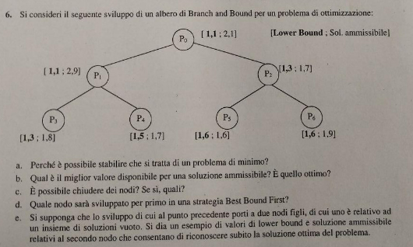

a. Per capire se si tratta di problema di minimo, di padre in figlio il LB cresce (o comunque, non decresce). Infatti, si nota che questa proprietà viene rispettata da tutti i nodi.

b. Ci viene praticamente chiesto di trovare il miglior LB (quello minimo) tra i nodi aperti, mentre il valore ottimo significa trovare l’incumbent, quindi il miglior UB (quello minimo) tra i nodi aperti. Nel primo caso, il miglior LB è 1.3, mentre il miglior UB è chiaramente 1.6. Quindi, sotto falso nome, è la domanda “trova l’intervallo ottimo”.

c. Controllo se il LB sia migliore della soluzione incumbent in mano; al primo nodo, l’incumbent è 2.1 (mi interesserà trovare l’UB di valore minimo). Non è possibile chiudere nodi già sviluppati, dunque . Verso il basso, trovo che l’incumbent diventa per quanto riguarda l’UB.

Chiudo in quanto contiene 1.8, che è maggiore di 1.6, posso chiudere , in quanto 1.7 > 1.6. Non chiudo in quanto 1.6 = 1.6, chiudo in quanto 1.9 > 1.6

d. Per una strategia Best Bound First per un problema di minimo, si sceglie il nodo con il miglior LB tra quelli aperti, cioè .

e. Come in classe, consideriamo l’esempio di un nodo che porta a e , di cui quest’ultimo è una soluzione ammissibile. Ora come ora, sono aperti i nodi . Avremo che posso chiudere con un LB 1.6; per poter chiudere tutti i nodi, basterà avere un UB minimo, quindi un valore che sia necessariamente ; l’intervallo di [UB; LB] sarà compreso tra .

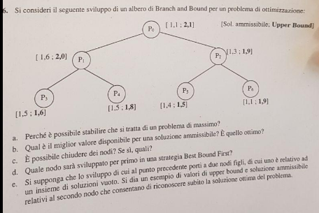

a. Per capire che si tratta di un problema di massimo, di padre in figlio l’UB diminuisce (o comunque, non aumenta). Infatti, si nota che questa proprietà viene rispettata da tutti i nodi

b. Cerco il LB massimo tra i nodi aperti (soluzione corrente/incumbent), successivamente considero come UB quelli ≥ all’UB massimo, perché promettono potenzialmente una soluzione migliore. In questo caso, il miglior LB è 1.5, mentre l’UB è 1.9.

c. Di sicuro non chiudiamo . Esaminiamo ; Cerco il LB massimo e l’UB deve essere >= al minimo per non essere chiuso. Non chiudiamo sicuramente né e , avendo LB = 1.5; discorso diverso, invece per e che vengono correttamente chiusi.

d. Per una strategia Best Bound First per un problema di massimo, si sceglie il nodo con il miglior UB tra i nodi aperti, quindi

e. Come in classe, consideriamo l’esempio di un nodo che porta a e . Ora come ora, sono aperti i nodi . Avremo quindi un LB che deve essere mentre un UB , massimo tra tutti i nodi del problema. Per esempio, è possibile selezionare l’intervallo , restringendo la ricerca ad un singolo valore.

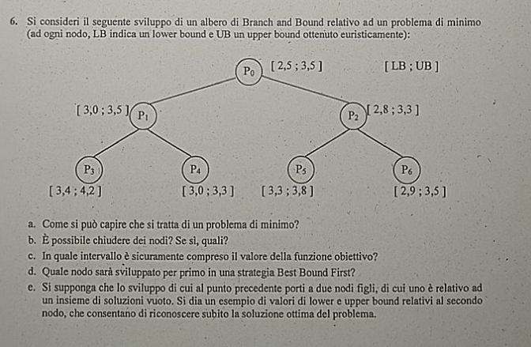

a. Per capire se si tratta di problema di minimo, di padre in figlio il LB cresce (o comunque, non decresce). Infatti, si nota che questa proprietà viene rispettata da tutti i nodi.

b. Di sicuro non chiudiamo ; rimangono i nodi sottostanti. Cerchiamo di fatto l’UB migliore tra i nodi aperti, dunque 3.3, che sarà l’incumbent. Per questa ragione, posso chiudere tutti gli altri nodi aperti, quindi .

c. L’intervallo ottimo è compreso tra l’UB minimo tra i nodi aperti e similmente un LB <= minimo e minimo anch’esso tra i nodi aperti. L’unico intervallo può essere

d. Per una strategia Best Bound First per un problema di minimo, si sceglie il nodo con il miglior LB tra quelli aperti, cioè .

e. Come in classe, consideriamo l’esempio di un nodo che porta a e , di cui quest’ultimo è una soluzione ammissibile. Ora come ora, sono aperti i nodi . Avremo che posso chiudere con un LB <= 3.0; per quanto riguarda l’UB, dovrà essere ; quindi assestiamo la scelta tra per chiudere tutti i nodi e avere una soluzione ottima

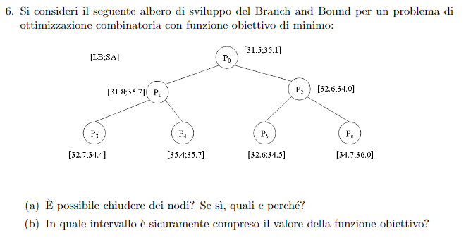

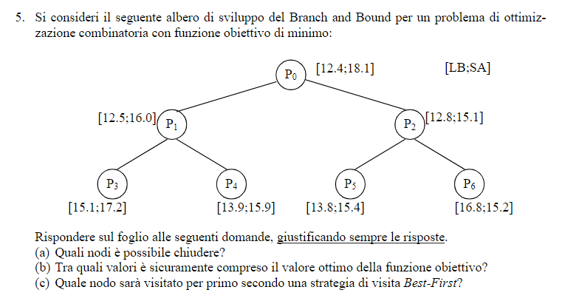

a) Per capire quali nodi chiudere, cerco il LB minimo tra i nodi aperti, dunque 13.8. L’UB è la soluzione ammissibile e sarà 15.1, quindi l’UB minimo tra i nodi aperti. Quindi, si chiude perché 15.1 > 13.8, si chiude in quanto 13.9 > 13.8, non si chiude , si chiude che ha 16.8

b) Il valore della f.o. all’ottimo è sicuramene compreso tra 13.8 e 15.1 per le considerazioni solite (UB minimo tra i nodi aperti/soluzione ammissibile e LB migliore/minimo tra i nodi aperti).

c) Il nodo visitato per primo secondo la visita Best-First sarà , dato che ha LB minimo tra i nodi aperti.

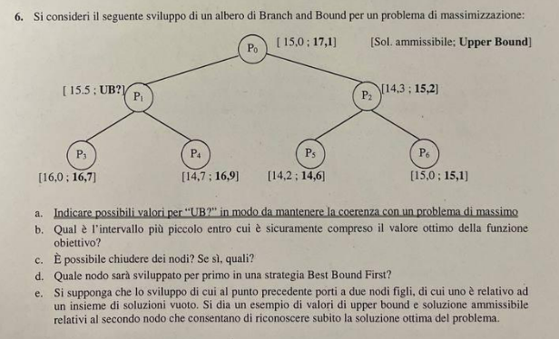

a) Se si tratta di problema di massimo se gli UB decrescono (o non crescono) di padre in figlio; quindi, basterà individuare un UB minore rispetto al nodo radice e un UB dello stesso nodo più grande rispetto a quello dei figli. Per tali considerazioni, si potrà avere come UB solo il valore ; mettendo , non viene rispettata la regola.

b) Considero l’intervallo della soluzione ottima, quindi l’incumbent (migliore soluzione) corrente, cioè il miglior UB (quello maggiore) tra i nodi aperti e il LB massimo tra i nodi aperti. Quindi, questo intervallo è compreso tra 16.0 per il LB e 17 per l’UB.

c) Date le precedenti considerazioni, non chiudo , ma chiudo con , chiudo con e chiudo con .

d) Si sceglie il nodo con il miglior UB tra i nodi aperti, quindi

e) Come in classe, consideriamo l’esempio di un nodo che porta a e , di cui quest’ultimo è una soluzione ammissibile. Ora come ora, sono aperti i nodi . Considerando che gli UB devono decrescere (o non crescere), avrò bisogno di un UB >= a quello ottimo, per esempio oppure . Avrò poi bisogno di un LB a quello ottimo, che ora è 16. Un intervallo che può risolvere sarà ad esempio . Un intervallo più generico può essere .

